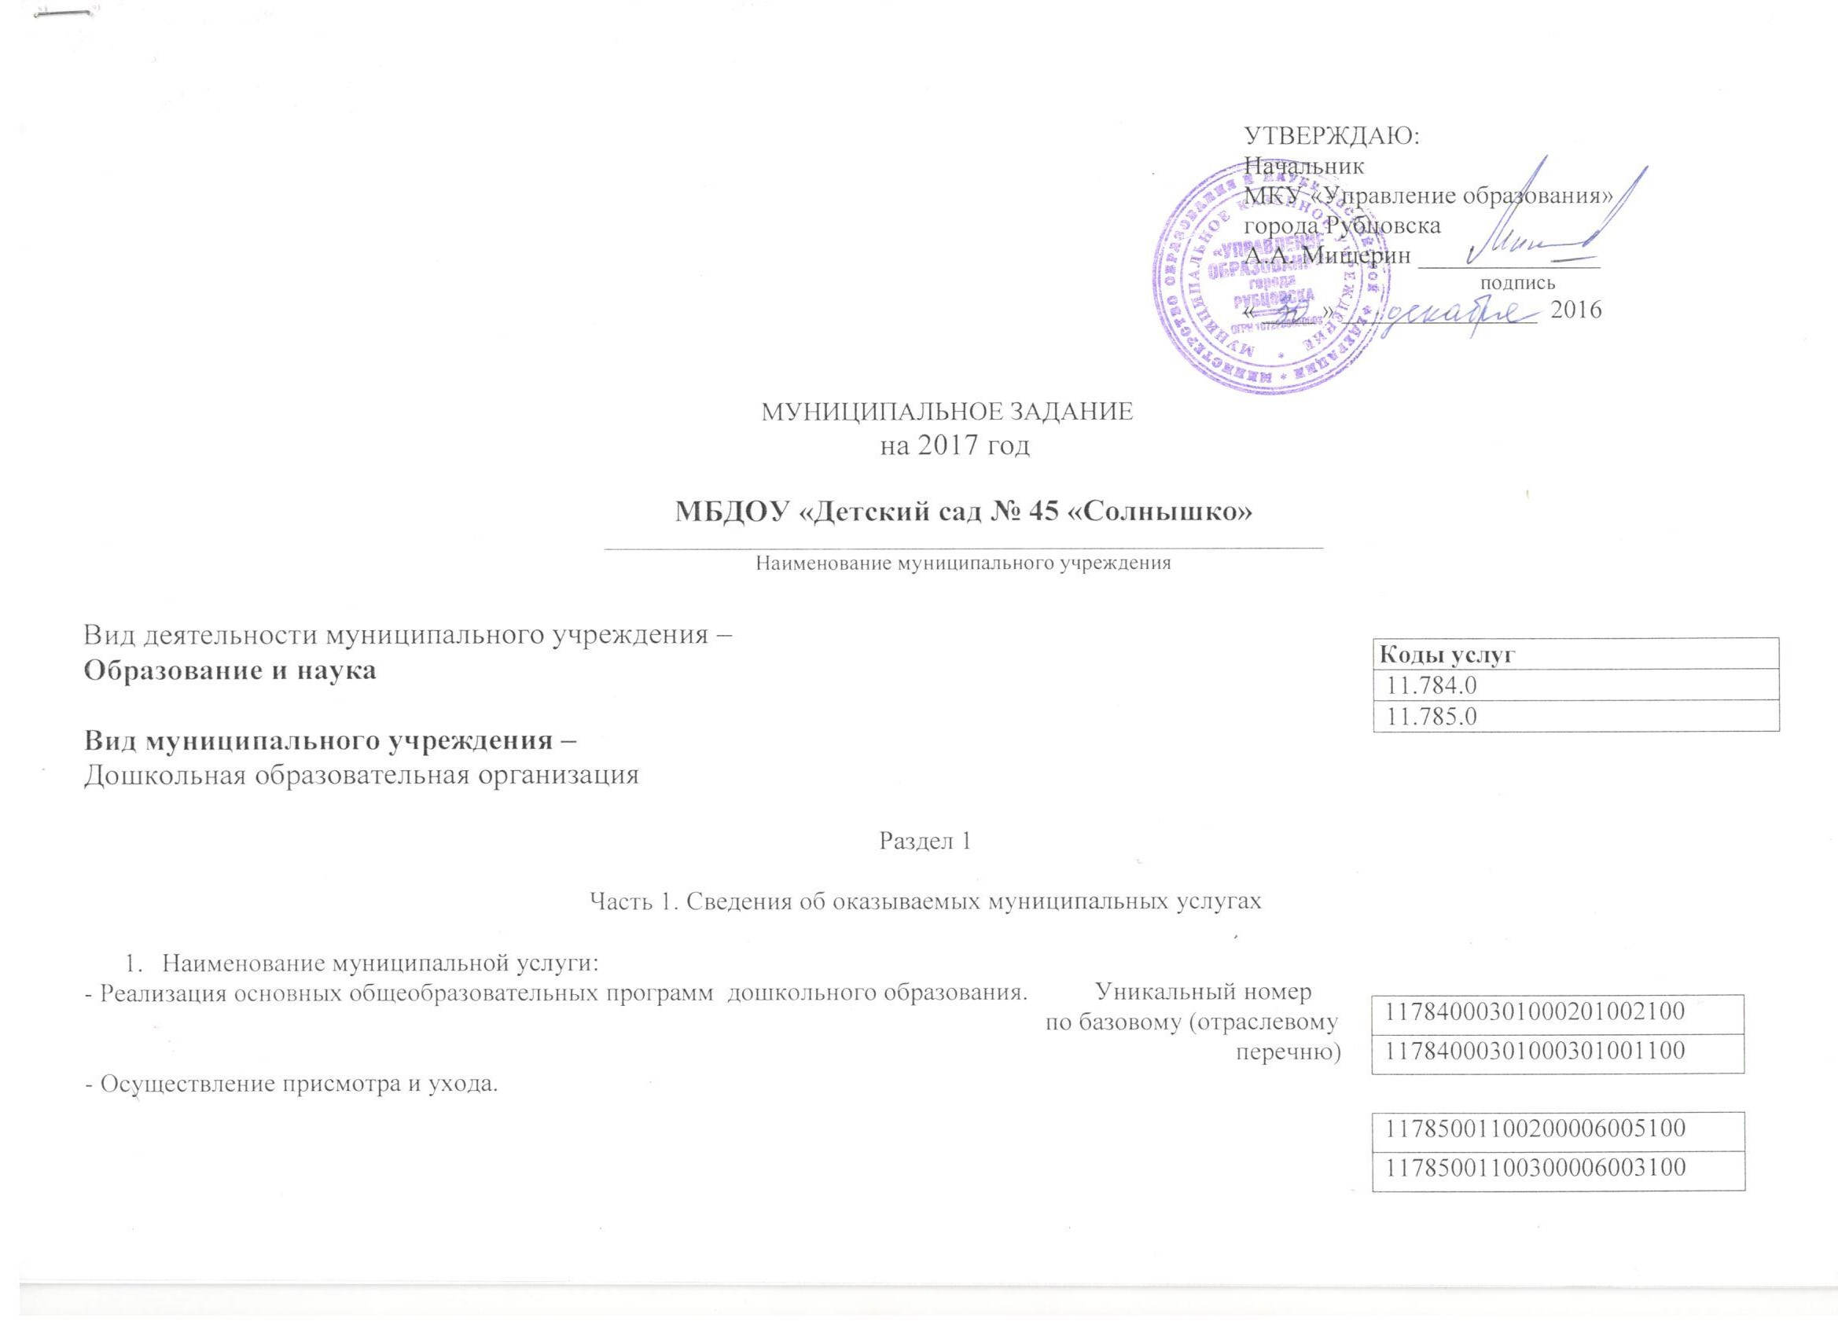
2. Категории потребителей муниципальной услуги - физические лица
3. Показатели, характеризующие объем и (или) качество муниципальной услуги:
3.1. Показатели, характеризующие качество муниципальной услуги:

Показатель, характеризующий содержание муниципальной услуги |  |  | Показатель, характеризующий условия (формы) оказания муниципальной услуги |  | Показатель качества муниципальной  услуги |  |  | Значение показателя качества муниципальной услуги
(наименование показателя) | (наименование показателя) | (наименование показателя) | (наименование показателя) | (наименование показателя) | наименование показателя | единица измерения по ОКЕИ |  | 2017 год | 2018 год | 2019 год
 |  |  |  |  |  | Наименование | код
1 | 2 | 3 | 4 | 5 | 6 | 7 | 8 | 9 | 10 | 11
Реализация основных общеобразовательных программ дошкольного образования | Федеральный государственный образовательный стандарт дошкольного образования | Физические лица в возрасте от 1 года до 3-х лет | Очная |  | Количество посещённых воспитанниками дней от запланированных. | Процент |  | 65
 |  |  |  |  | Доля родителей (законных представителей), удовлетворенных качеством предоставляемой услуги | Процент |  | 80
 |  |  |  |  | Доля педагогов, имеющих квалификационную категорию | Процент |  | 75
 |  |  |  |  | Доля педагогов, прошедших курсы повышения квалификации | Процент |  | 100
 |  |  |  |  | Доля своевременно устраненных образовательным учреждением нарушений, выявленных в результате проверок органами исполнительной власти субъектов Российской Федерации, осуществляющими функции по контролю и надзору в сфере образования | Процент |  | 100
 |  | Физические лица в возрасте от 3-х до 8 лет | Очная |  | Количество посещённых воспитанниками дней от запланированных. | Процент |  | 70
 |  |  |  |  | Доля родителей (законных представителей), удовлетворенных качеством предоставляемой услуги | Процент |  | 80
 |  |  |  |  | Доля педагогов, имеющих квалификационную категорию | Процент |  | 75
 |  |  |  |  | Доля педагогов, прошедших курсы повышения квалификации | Процент |  | 100
 |  |  |  |  | Доля своевременно устраненных образовательным учреждением нарушений, выявленных в результате проверок органами исполнительной власти субъектов Российской Федерации, осуществляющими функции по контролю и надзору в сфере образования | Процент |  | 100
1 | 2 | 3 | 4 | 5 | 6 | 7 | 8 | 9 | 10 | 11
Присмотр и уход | Создание условий для осуществления присмотра и ухода за детьми дошкольного возраста | Физические лица в возрасте от 1 года до 3-х лет |  |  | Доля родителей (законных представителей), удовлетворенных условиями и качеством предоставляемой услуги | Процент |  | 80
 |  |  |  |  | Количество дней, пропущенных одним ребенком по болезни | Чел/день |  | 15
 |  |  |  |  | Доля своевременно устраненных общеобразовательным учреждением нарушений, выявленных в результате проверок контролирующими органами исполнительной власти субъектов Российской Федерации, осуществляющими функции по контролю и надзору (Роспотребнадзор, госпожнадзор и др.) | Процент |  | 100
 |  | Физические лица в возрасте от 3-х до 8 лет | Очная |  | Доля родителей (законных представителей), удовлетворенных условиями и качеством предоставляемой услуги | Процент |  | 80
 |  |  |  |  | Количество дней, пропущенных одним ребенком по болезни | Чел/день |  | 13
 |  |  |  |  | Доля своевременно устраненных общеобразовательным учреждением нарушений, выявленных в результате проверок контролирующими органами исполнительной власти субъектов Российской Федерации, осуществляющими функции по контролю и надзору (Роспотребнадзор, госпожнадзор и др.) | Процент |  | 100

Допустимые (возможные) отклонения от установленных показателей качества муниципальной услуги, в пределах которых муниципальное задание считается выполненным (процентов) - 8%
3.2. Показатели, характеризующие объем муниципальной услуги:
Показатель, характеризующий содержание муниципальной услуги |  |  | Показатель, характеризующий условия (формы) оказания муниципальной услуги |  | Показатель объема муниципальной услуги |  |  | Значение показателя объема муниципальной услуги |  |  | Среднегодовой размер платы (цена, тариф)
(наименование показателя) | (наименование показателя) | (наименование показателя) | (наименование показателя) | (наименование показателя) | (наименование показателя) | единица измерения по ОКЕИ |  | 2017  год | 2018 год | 2019 год | 2017 год | 2018 год | 2019 год
 |  |  |  |  |  | Наименование | код
1 | 2 | 3 | 4 | 5 | 6 | 7 | 8 | 9 | 10 | 11 | 12 | 13 | 14
Основная общеобразовательная программа дошкольного образования | Федеральный государственный образовательный стандарт дошкольного образования | Физические лица в возрасте от 1 года до 3-х лет | Очная |  | Число  обучающихся | Человек |  | 23
 |  |  |  |  | Число  человеко-дней обучения | Чел/день |  | 3956
 |  | Физические лица в возрасте от 3-х до 8 лет | Очная |  | Число  обучающихся | Человек |  | 109
 |  |  |  |  | Число  человеко-дней обучения | Чел/день |  | 18748
Присмотр и уход | Создание условий для осуществления присмотра и ухода за детьми дошкольного возраста | Физические лица в возрасте от 1 года до 3-х лет | Очная |  | Число  воспитанников | Человек |  | 23
 |  |  |  |  | Число  человеко-дней пребывания | Чел/день |  | 3956
 |  | Физические лица в возрасте от 3-х до 8 лет |  |  | Число  воспитанников | Человек |  | 109
 |  |  |  |  | Число  человеко-дней пребывания | Чел/день |  | 18748
4. Нормативные правовые акты, устанавливающие размер платы (цену, тариф) либо порядок ее (его) установления:
Нормативный правовой акт
вид | принявший орган | дата | номер | наименование
1 | 2 | 3 | 4 | 5
Постановление | Администрация города Рубцовска Алтайского края | 15.10.2013 | № 5047 | Об утверждении административного регламента предоставления муниципальной услуги «Установление цен (тарифов) на услуги (работы) муниципальных предприятий и учреждений»
5. Порядок оказания муниципальной услуги:

5.1. Нормативные правовые акты, регулирующие порядок оказания муниципальной услуги:
- Конституция Российской Федерации, принятая всенародным голосованием 12.12.1993г.;
- Закон Российской Федерации от 07.02.1992г. № 2300-1 «О защите прав потребителей» ;
- Федеральный Закон Российской Федерации от 29 декабря 2012 г. № 273-ФЗ «Об образовании в Российской Федерации»;
- Федеральный закон от 24.07.1998г. № 124-ФЗ "Об основных гарантиях прав ребенка в Российской Федерации" (в ред. Федерального закона от 21.12.2004г. № 170-ФЗ);
- Федеральный закон от 06.10.2003г. № 131-ФЗ "Об общих принципах организации местного самоуправления в РФ" (в ред. Федерального закона от 02.03.2007г. №24-ФЗ);
- Федеральный закон «Об общих принципах организации законодательных (представительных) и исполнительных органов государственной власти субъектов Российской Федерации» от 06.10.1999 № 184-ФЗ;
- Постановление Правительства Российской Федерации от 15.08.2013г. № 706 "Об утверждении Правил оказания платных образовательных услуг" (с изменениями и дополнениями);
- Постановление Главного государственного санитарного врача РФ от 15 мая 2013 года № 26 «Об утверждении СанПиН 2.4.1.3049-13 «Санитарно-эпидемиологические требования к устройству, содержанию и организации режима работы дошкольных образовательных организаций»;
- Федеральный закон от 27.07.2010 № 210-ФЗ (ред. от 13.07.2015) «Об организации предоставления государственных и муниципальных услуг», ст.11, п.6,7;
- Приказ Министерства образования и науки Российской Федерации (Минобрнауки России) от 30 августа 2013 № 1014 «Об утверждении Порядка организации и осуществления образовательной деятельности по основным общеобразовательным программам дошкольного образования»;
- Приказ Министерства образования и науки Российской Федерации от 8 апреля 2014 года № 293 «Об утверждении порядка приема на обучение по образовательным программам дошкольного образования;
- Приказ министерства образования и науки РХ от 25.07.2013г. № 100-714 «Об утверждении Порядка регламентации и оформления отношений государственной и муниципальной образовательной организации и родителей (законных представителей) обучающихся, нуждающихся в части организации обучения по основным общеобразовательным программам на дому или в медицинских организациях» (с изменениями и дополнениями).

5.2. Порядок информирования потенциальных потребителей муниципальной услуги:
Способ информирования | Состав размещаемой (доводимой) информации | Частота обновления информации
1 | 2 | 3
Информационный стенд общеобразовательного учреждения | В соответствии со статьей 29 Федерального закона от 29.12.2012 № 273 – ФЗ «Об образовании в Российской Федерации» и Постановления Правительства Российской Федерации от 10.07.2013г. № 582 «Об утверждении Правил размещения на официальном сайте образовательной организации в информационно-телекоммуникационной сети «Интернет» и обновления информации об образовательной организации» | Информация и документы обновляются в течение десяти рабочих дней со дня их создания, получения или внесения в них соответствующих изменений
Официальный сайт общеобразовательного учреждения в сети Интернет | В соответствии со статьей 29 Федерального закона от 29.12.2012 № 273 – ФЗ «Об образовании в Российской Федерации» и Постановления Правительства Российской Федерации  от 10.07.2013г. № 582 «Об утверждении Правил размещения на официальном сайте образовательной организации в информационно-телекоммуникационной сети «Интернет» и обновления информации об образовательной организации» | Информация и документы обновляются в течение десяти рабочих дней со дня их создания, получения или внесения в них соответствующих изменений
Родительские собрания | Информация о результатах выполнения муниципального задания | 1 раз в квартал.
Часть 3. Прочие сведения о муниципальном задании
1. Основания для досрочного прекращения муниципального задания: изменение типа муниципального учреждения, реорганизация муниципальных учреждений путем слияния, присоединения, выделения, разделения, ликвидация муниципального учреждения, передача функций и полномочий ГРБС, Учредителя
2. Иная информация, необходимая для выполнения (контроля за выполнением) муниципального задания: не требуется.
3. Порядок контроля за исполнением муниципального задания:
Форма контроля | Периодичность | Органы местного самоуправления, осуществляющие контроль за исполнением муниципального задания
1 | 2 | 3
Анализ отчётов о выполнении муниципального задания  Плановые проверки | Ежеквартально | МКУ «Управление образования» г. Рубцовска
4. Требования к отчетности об исполнении муниципального задания:
4.1. Периодичность предоставления отчетов о выполнении муниципального задания – ежеквартально
4.2. Сроки представления отчетов об исполнении муниципального задания - до 20 числа месяца следующего за отчётным кварталом
4.3. Иные требования к отчетности о выполнении муниципального - не предъявляются
5. Иные показатели, связанные с выполнением муниципального задания – отсутствуют
6. Отчет о выполнении муниципального задания размещается на официальном сайте в информационно коммуникационной сети «Интернет» по размещению информации государственных и муниципальных учреждениях www bus gov. ru , на официальных сайтах учреждения.

Заведующий МБДОУ _______________________ Е.И. Пироженко
«Детский сад № 45 «Солнышко» (подпись) (расшифровка)

